De wedstrijdcommissie van de Hengelaarsbond vóór Leiden en Omstreken organiseert :
Een grandioze Kerst Viswedstrijd 2025

Op zondag 30 november 2025.

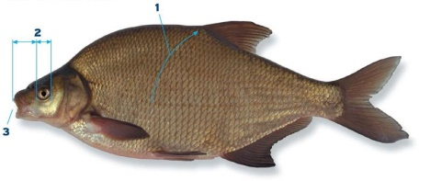
Prijsuitreiking zondag 21 december 2025 vanaf 14.00 uur. Zaal
open 13.30 uur. Prijzen: keuze uit verschillend vlees. Ook houden
wij weer een loterij met schitterende prijzen.

Reglement en organisatie:

Wedstrijdwater wordt voor aanvang van de wedstrijd op zondag 24 november bekend gemaakt.
Er wordt gevist met de vaste stok. Maximale lengte van 11.5 meter. Er wordt gevist op gewicht.
We vissen van 09.00 uur t/m 13.00 uur.
Kaarten afhalen in het clubgebouw Marie Diebenplaats 110 2324 NG te Leiden tussen 06.30 uur en 07.00 uur. Koffie is gratis.
Alle vis telt, uitgezonderd snoek, snoekbaars en paling.
Er mag met 1 hengel beaast gevist worden. Een reservehengel of topset mag niet beaast op de kant of in het water liggen.
Bij onweer of dreigend onweer kan de wedstrijd worden gestaakt.
Bij onenigheid over het reglement of waar het reglement niet in voorziet, is de beslissing van de wedstrijdcommissie bindend.
Vissers die geen volledig ingevuld steknr bewijs kunnen tonen worden van prijzen uitgesloten. Ook leden die niet meegevist hebben worden uitgesloten van de prijzen.
Ook dit jaar vissen we iets vroeger i.v.m. het weer.
Inschrijving t.m 19 november 2025. Kosten € 10,00 betalen bij inschrijving. Inschrijving bij Hengelsporthuis Henk Teunissen tel: 0715122053, Hengelsport Leiden tel: 0715318002,
Cen de Bolster tel: 0650466805, Jan Zwaan 0642849101

